Outdoor FZLV 48V

 | Outdoor | E-7346471  Art. 577650 | 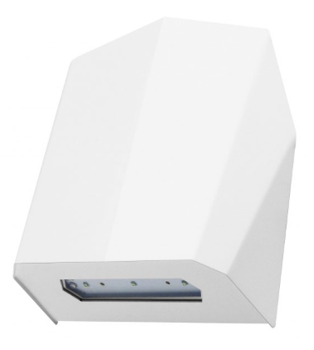 | Batteri: Enligt central  Montage: Vägg  Bestyckning: LED  Övrigt: IP65  Effekt:3W  Lumen:460lm

